Використання застосунків Google у педагогічній діяльності.
Застосування «цифрових» технологій в освіті - наразі одна з найбільш важливих і стійких тенденцій розвитку освітнього процесу. Саме вони дозволяють інтенсифікувати освітній процес, збільшити швидкість та якість сприйняття, розуміння та засвоєння знань. За допомогою медіа та інтерактивних засобів педагогічним працівникам освіти легше використовувати підхід до викладання на основі впровадження інноваційних підходів. Як результат здобувачі освіти набагато краще засвоюють інформацію, перебуваючи в емоційно-комфортному середовищі, не втрачають бажання навчатись, створювати нові знання та інновації.
«Цифрові» технологiï дозволяють зробити процес навчання мобiльним, диференційованим та індивідуальним. При цьому технології не замінюють викладача, а доповнюють його. Таким заняттям властиві адаптивність, керованість, інтерактивність, поєднання індивідуальної та групової роботи, часова необмеженість навчання. Сучасний педагог має навчитися створювати та використовувати мультимедійний та інтерактивний контент, щоб зацікавити цифрове покоління здобувачів освіти. Тому зараз в Україні все більшого значення набуває використання хмарних технологій у професійній діяльності педагогічного працівника, адже має ряд переваг перед традиційними формами роботи та засобами навчання. Насамперед – це доступність та безкоштовність, відсутність витрат на програмне забезпечення, технічну підтримку роботи програмного засобу, інтерактивність, групова спільна робота, можливість використання мобільних пристроїв, співпраця та взаємодія усіх учасників освітнього процесу, можливість доступу до навчальних матеріалів з будь –якого пристрою (планшет, смартфон) при наявності високошвидкісної мережі Інтернет.
За допомогою сучасних web сервісів педагогічні працівники можуть легко та швидко створювати різні ситуації та інтерактивні завдання для активної взаємодії з здобувачами освіти.
Метою даної статті є висвітлення досвіду використання сервісів Google у професійній діяльності викладача ЗП(ПТ)О. Сервіси Google для навчання можна вважати сервісами «повного циклу», оскільки тут можлива реалізація всіх етапів уроку, від пояснення навчального матеріалу до контролю рівня навченості здобувачів освіти. Для дистанційної взаємодії ці сервіси одні з найпростіших і найдоступніших.
Зміст Google продуктів з кожним днем змінюється і оновлюватися. Досить ефективним є використання на уроках сервіси Google, вони легкі і доступні у використанні. Спільний доступ до ресурсу робить процес навчання відкритим для здобувачів освіти, педагогів та батьків. Даний сервіс дозволяє організувати спільну роботу з документами (наприклад, спільне створення презентацій), проводити опитування та тестування, організувати електронний документообіг. За допомогою Google-форм можна організувати збір відповідей на завдання, що знову ж таки дозволяє перевіряти їх у зручний для педагога час.
Для використання сервісів Google немає необхідності в Windows. Доступ до матеріалів можна отримати з будь-якого місця, де є доступ до Інтернету. Спільна робота над документами в режимі on-line. Можливість інтерактивної перевірки та ходу виконання завдань без необхідності відволікати здобувача осввіти. Цей сервіс є сховищем електронної пошти та інструментом для пошуку, які допомагають швидко шукати потрібну інформацію і відправляти миттєві повідомлення прямо зі своїх облікових записів.
Розглянемо більш детально сервіси Google.
Gmail
Поштовий сервіс Gmail – миттєва комунікація. Нині електронна пошта – необхідний інструмент комунікації викладач - здобувач та викладач - батьки. Gmail цікавий також тим, що надає можливість ділитися малюнками, презентаціями, тестами тощо, які знаходяться у власному хмарному сховищі. Без завантаження на власний пристрій! Усе тому, що поштовий сервіс є частиною Google. Тобто ви зможете моментально обмінюватися повідомленнями в умовах дистанційного навчання. Довідка Google - http://surl.li/eiuay.

Google диск
Google Диск – єдиний простір для зберігання файлів і роботи з ними. Він дозволяє працювати над документами од­но­ча­сно з іншими користувачами, наприклад, готувати спільний проект із ко­ле­гою чи здобувачами освіти, планувати будь-які події. З до­по­мо­гою цього сервісу можливе завантаження в хмару й постійний доступ до бу­дь-яких файлів, у тому числі відеороликів, фотографій, PDF, текстових до­ку­мен­тів та багатьох інших. Приклади використаання Google Диску:
- створення папок дисциплін для різних груп;
- завантаження до папок робочих програм, підручників, конспектів уроків, презентацій до уроків та іншого навчально-методичного забезпечення;
- надання папкам різних рівнів доступу (здебільшого – доступ за посиланням);
- створення текстових файлів (Google Документи), електронних таблиць (Google Таблиці), презентацій (Google Презентації) та надання до них різних рівнів доступу. За допомогою Google Таблиць можна створити електронний журнал успішності учнів та надати до нього доступ батькам. Довідка Google - https://cutt.ly/O2IpyUN.
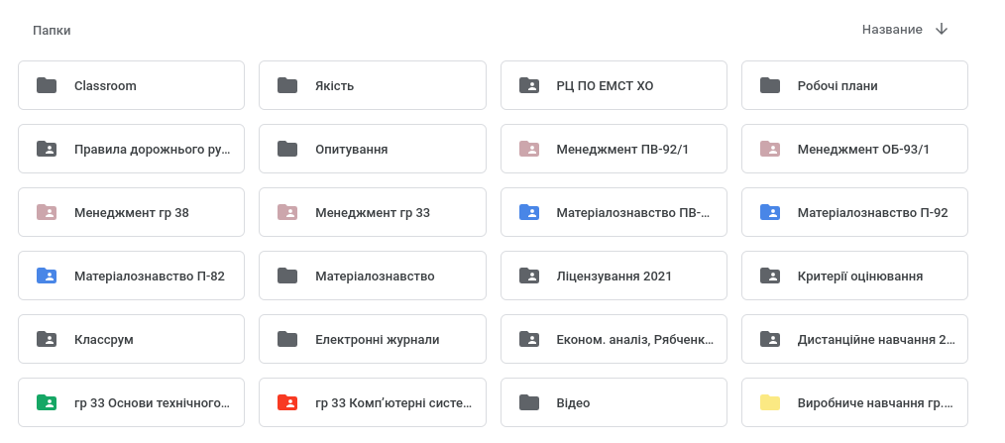

Google форми
Google Форми використовується для створення опитувань, тестів, вікторин. Їх важлива перевага — негайний зворотній зв'язок. Здобувачі освіти, які виконували тести, або проходили опитування, про результат своєї діяльності дізнаються одразу після її завершення, коли інтерес до результату роботи найвищий. Цікавою можливістю є використання Google Форм для формувальних тестів, які можна проходити неодноразово, удосконалюючи та закріплюючи свої знання. Завдяки цьому значно підвищується успішність при виконанні завдань контролюючих тестів. Довідка Google https://cutt.ly/f2Ip5jF.
Зразки Google форм:

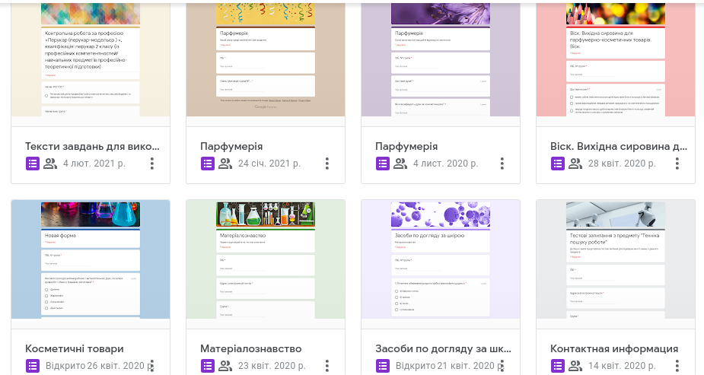

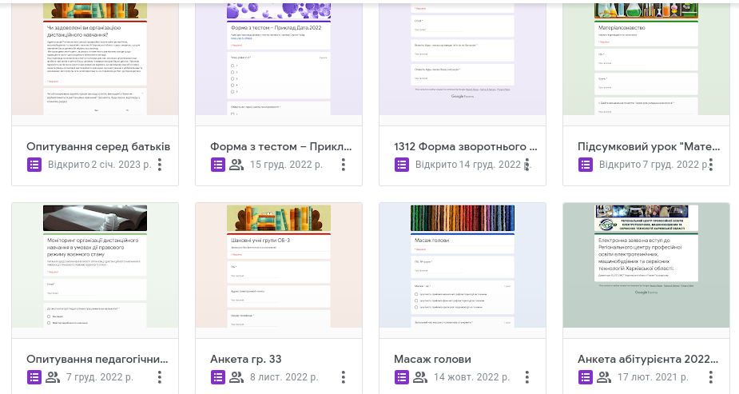

Google документи
За допомогою цього сервісу викладач зможе створити на Google-диску документи з матеріалами до уроків та надати до них доступ здобувачам освіти. Таким чином, здобувачі освіти завжди матимуть усю необхідну інформацію. І саме в такому документі вони зможуть виконувати домашнє завдання, наприклад, писати твори чи есе. Ви отримуєте доступ до виконаних учнями завдань у будь-який час та в будь-якому місці. А ще це дуже зручно для групової та проєктної роботи, адже отримати доступ може кожен. Довідка Google - https://cutt.ly/B2IalZr.

Google таблиці
Ще один цікавий функціонал, який дуже необхідний викладачу. У Google Таблицях дуже зручно створювати звіти, графіки та діаграми. Вони відкривають безліч можливостей:
· фіксують дані про завдання чи проєкти, які виконуватимуть учні;
· містять інформацію про заплановані позакласні заходи чи екскурсії;
· створюють можливості для внесення учнями відомостей про виконані проєкти, прочитані книги тощо;
· допомагають вести облік успішності здобувачів освіти та зручно відстежувати їхній прогрес.
Google таблиці – надзвичайно зручний інструмент для спільної роботи з колегами. Створюйте розклад уроків, чергувань, різні заходи тощо, безперешкодно змінюйте їх у разі потреби. Довідка Google – bit.do/fy96Q.

Google-Презентації
Google-Презентації – супровідник до кожного уроку. Можливості сервісу не поступаються презентаціям PowerPoint. Окрім того, вся інформація миттєво зберігається у моєму хмарному сховищі, тож раптове вимкнення світла або пристрою не завадить роботі! Створення слайдів, анімовані зображення, вставка відео - робіт, анімація до слайдів – усе це втілюється у Google-презентаціях. А ще інтернет-сервіс цікавий тим, що недостатня кількість пам’яті на вашому пристрої аж ніяк не стане перешкодою плідній роботі, адже є можливість завантажити на переносний носій презентацію прямо з інтернету. Довідка Google - https://www.google.com/slides/about/.
Зразки Google-Презентацій:
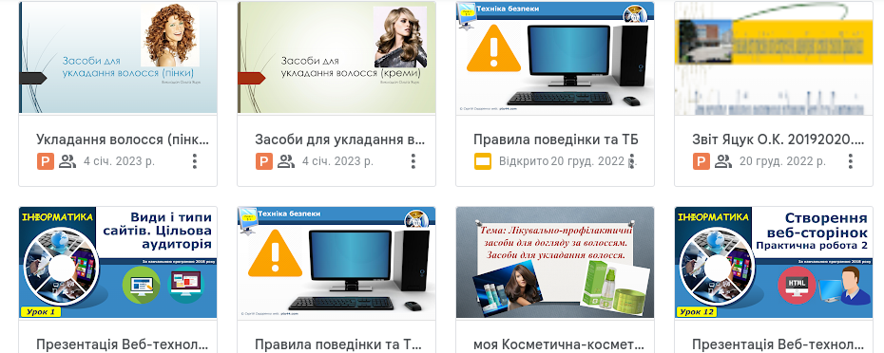

Календар
Наявність і використання зручного органайзера - запорука своєчасного реагування на усі потреби будь-якого виробничого процесу. Особливо це питання є актуальним для викладача, як для людини, що має багато функцій і часто повинна робити декілька справ одночасно. Добрим помічником у цьому може стати один з сервісів Google, який називається Календар. Перевага Календаря в тому, що він є обов'язковою складовою будь-якого Google-акаунту, а, значить, користувач будь-якого смартфона з операційною системою Android завжди може його використовувати за призначенням і мати його під рукою. Отже, забуваємо про паперові блокноти й переходимо на використання хмарних сервісів. Довідка Google - http://surl.li/eitzc.
Зразок календаря з вбудованими нагадуваннями з Classroom:
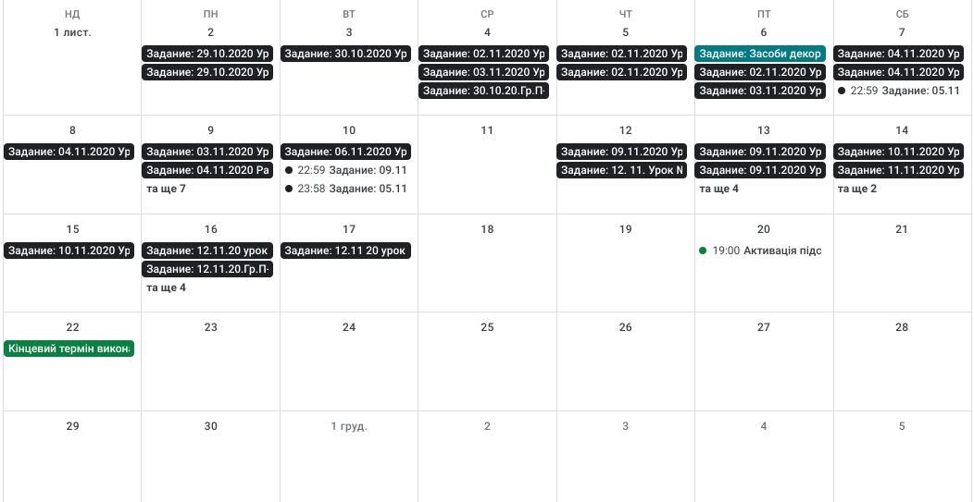

Google Meet

Ви можете користуватися Google Meet навіть якщо ваш заклад освіти не використовує G Suite for Education. Все дуже просто, головне – мати акаунт Google. Зверніть увагу: окремого застосунку для комп’ютера не передбачено, тому користуємося ним просто з браузеру.
Інтерфейс Google Meet дуже простий та зручний. Завдяки великим перевагам сервіс Google Meet буде використовуватись педагогами у подальшій освітній роботі.
Переваги:
- якісний відео та аудіо зв’язок,
- простий інтерфейс
- демонстрація екрану
- наявність лише акаунта Google
- безкоштовна відеоконференція
- використання на мобільних пристроях
- планування зустрічей з Google Календарем.
Довідка Google - http://surl.li/eiubw.
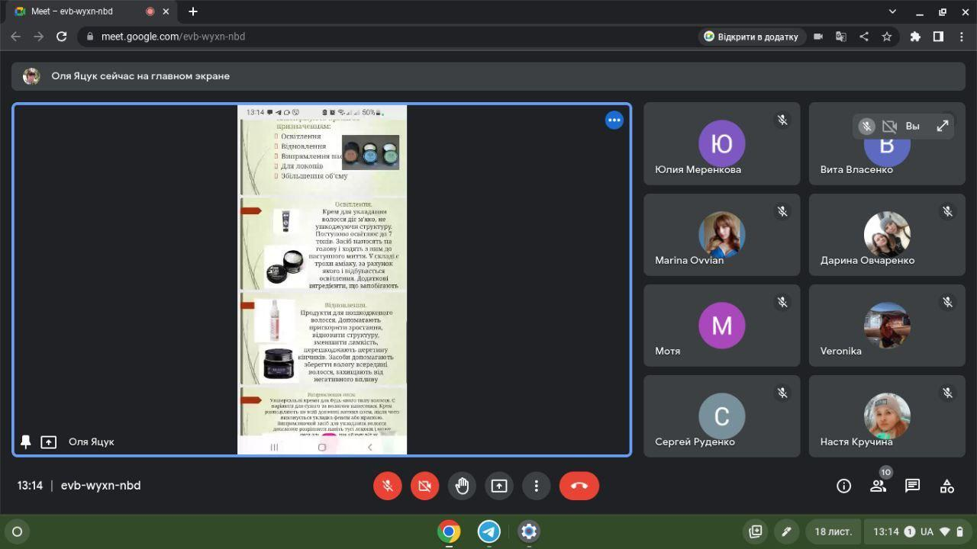

Google Classroom
Платформа Google Classroom (https://classroom.google.сom) – це сервіс, що пов’язує Google Docs, Google Drive і Gmail, дозволяє організувати онлайн-навчання, використовуючи відео-, текстову та графічну інформацію. Google Classroom – хмаро орієнтована платформа, організована спеціально для навчання, доступний для всіх власників особистого облікового запису Google. У цьому сервісі можна:
- Створювати навчальні курси;
- Ділитися освітніми матеріалами;
- Створювати завдання;
- Перевіряти рівень засвоєння знань і відслідковувати прогрес успішності кожного.
Сервіс цікавий широким набором інструментів для роботи – відео, зображення, симулятори. Основним елементом Google Classroom є групи.
Функціонально групи нагадують структурою форуми, оскільки вони дозволяють користувачам легко відправляти повідомлення іншим користувачам.
Зразки Google Classroom:
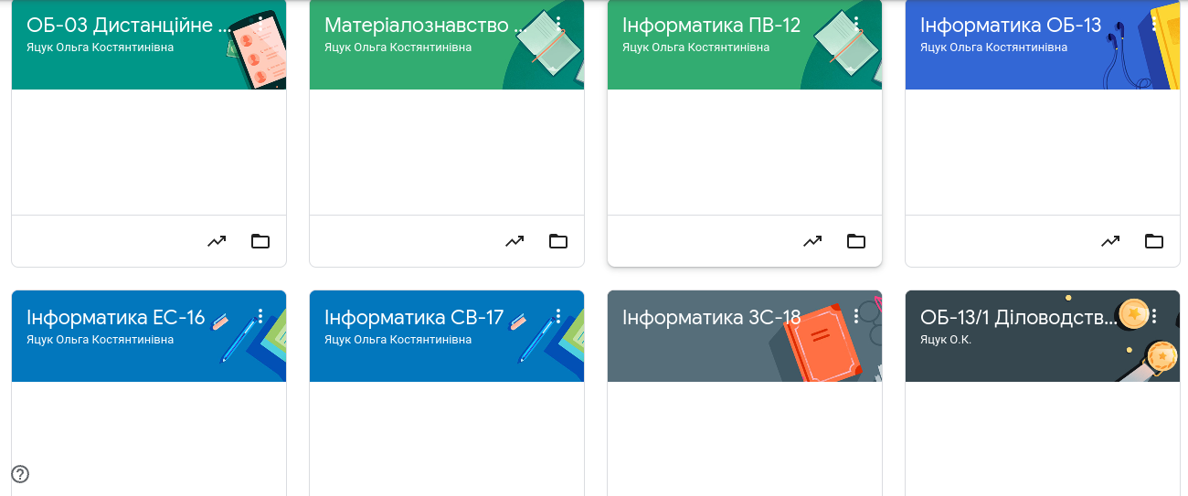
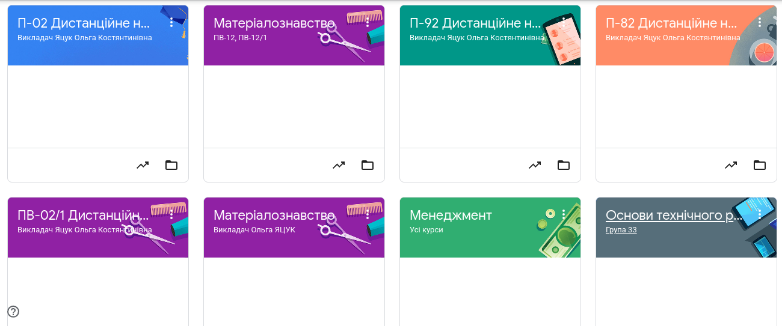

Вигляд внутнішнього середовища Google Classroom:
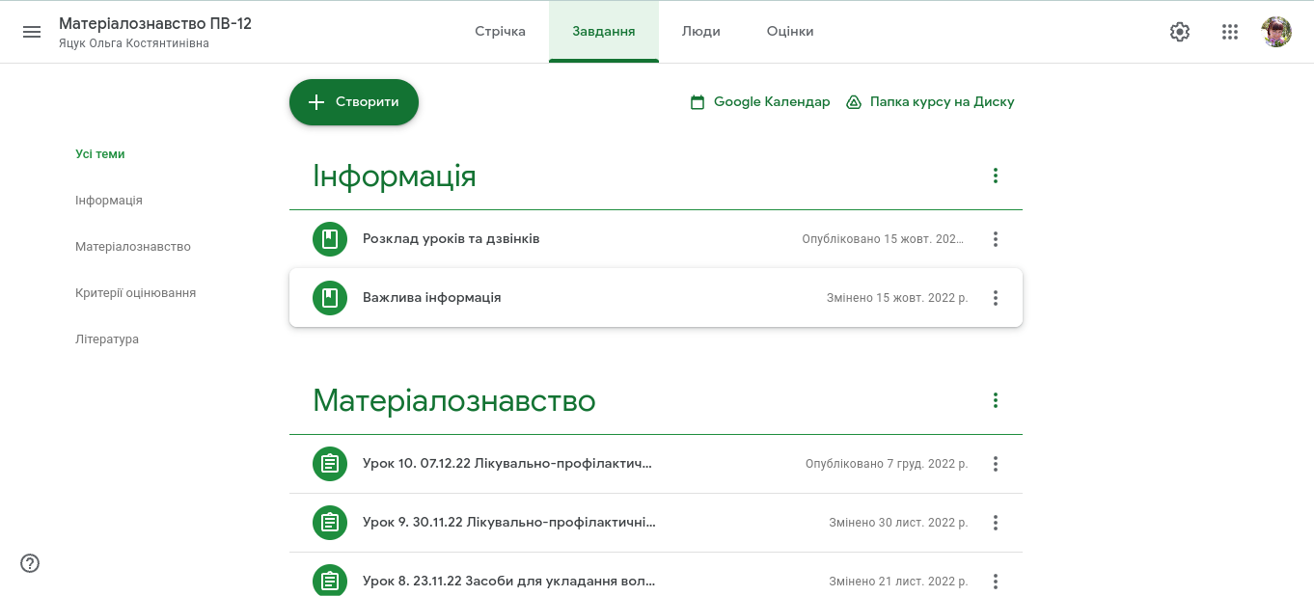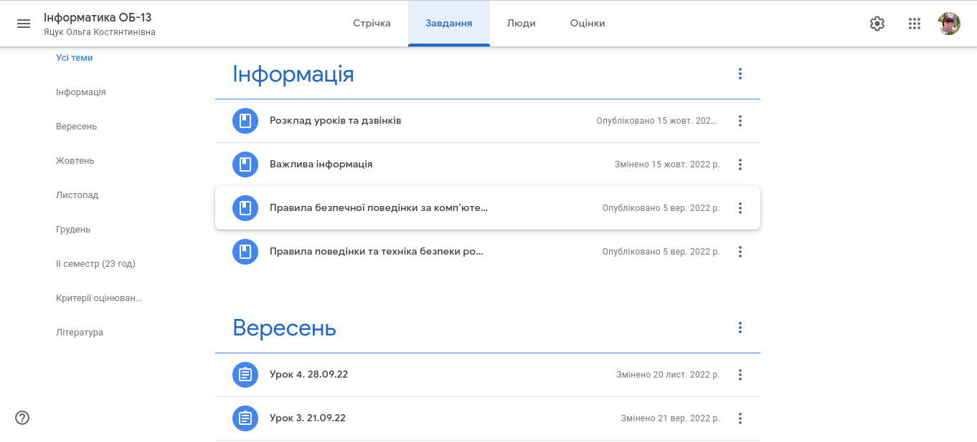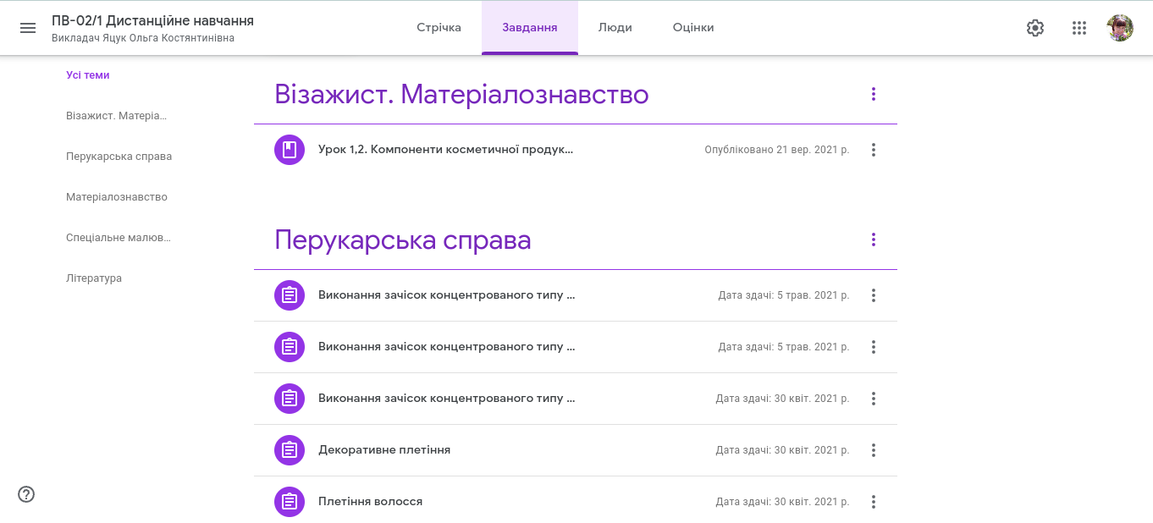
Google сайт
GOOGLE САЙТ – популярний сервіс для створення сайтів, особливо в тому випадку, коли йдеться про його швидке створення, до якого необхідно підключити інші сервіси Google. Від користувача сервісом не потрібно якихось спеціальних знань. Сайт можна створити в два кліки мишкою, обрати шаблон і оформлення з галереї та приступити до створення сторінок, не маючи уявлення про те, що таке HTML або CSS. Це дозволяє використовувати сервіс викладачам будь-якого предмета та їхнім здобувачам освіти. При цьому ви можете детально налаштувати сайт і доступ до нього.
На сайті можна розміщувати як текстові документи, презентації, відео, фото, форми для опитування, так і посилання на них. Інформацію можна систематизувати за групами чи предметами у вигляді сторінок сайту.
Перед публікацією сайту ви також можете налаштувати його доступність. Наприклад, можна запросити інших людей за допомогою електронної пошти, щоб вони бачили сайт і могли вносити в нього зміни. Після публікації можна зробити сайт доступним лише для певного кола користувачів — за посиланням.
Довідка Google - http://surl.li/eiuqz.
Зразки Google сайтів:
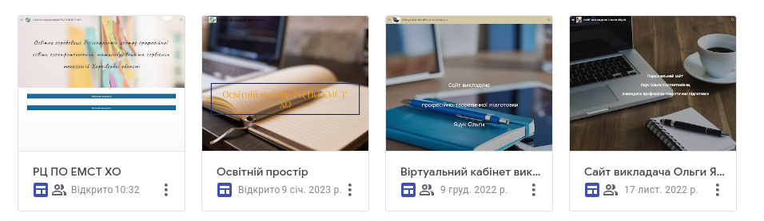
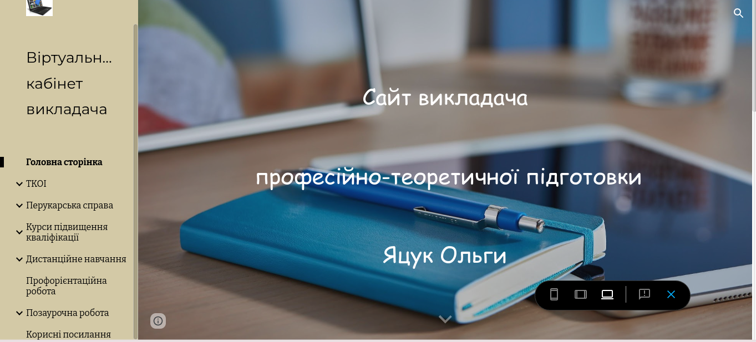
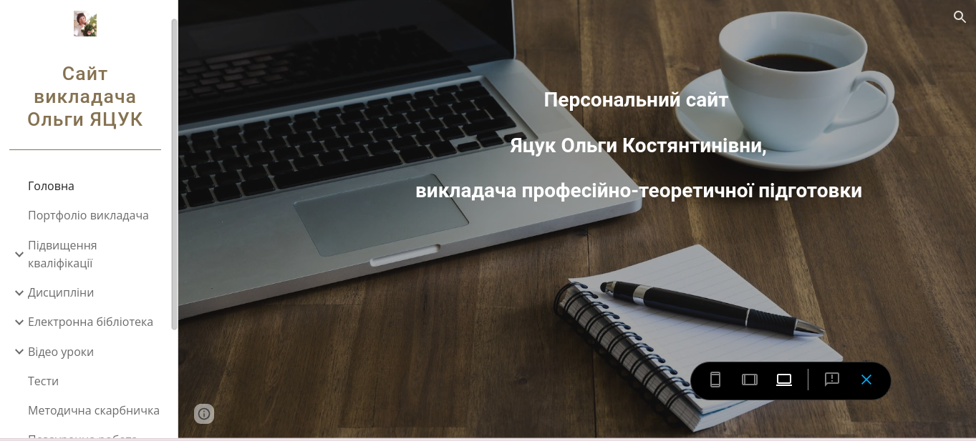
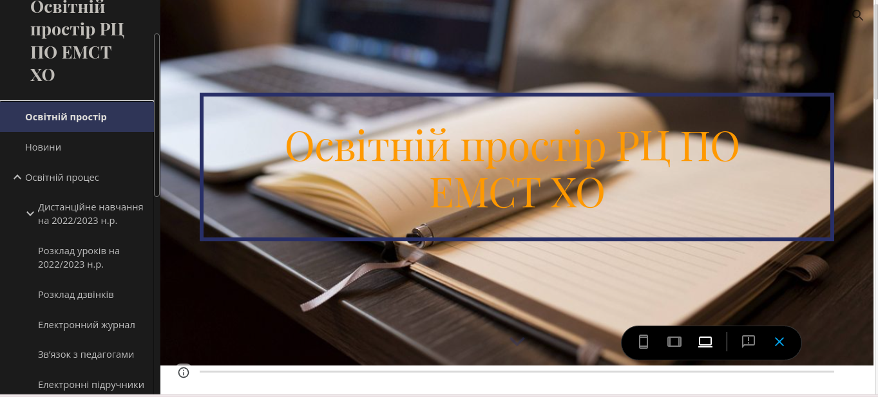

Сучасний освітній процес вимагає впровадження і використання сучасних інформаційних технологій. Особливо актуальним це стало в період дистанційного навчання, зумовленого карантинними обмеженнями.
Одним зі світових лідерів у сфері цифрових технологій є компанія Google. Серед її розробок – онлайн-інструменти для роботи з текстовими і табличними документами, презентаціями і формами опитування (тестування), організації віртуальних класів і проведення онлайн-зустрічей. Важливою перевагою всіх цих засобів є їх повна сумісність між собою та можливість взаємної інтеграції. Тому використання інструментів Google може бути суттєвою допомогою для підготовки й організації якісного навчального процесу, для самоорганізації та полегшення роботи викладача.
У висновку хочеться відзначити, що використання Сервісів Google дозволяє створити унікальне інформаційно-освітнє середовище, яке відповідає вимогам державного освітнього стандарту нового покоління. Багато ідей по використанні Сервісів Google для спільної роботи з здобувачами освіти можна знайти в блозі "вчимося з Google", який ведуть викладачі. Отже, можна зробити висновок, що сервіси Google - це системне створення засобів, які автоматично організовують навчальну діяльність. Використання таких ресурсів вносить позитивні зміни в діяльність педагога і розвиток учня як особистості.

Список використаних джерел:
1. Організація дистанційного навчання на платформі G Suite for Education. Classroom. Електронний ресурс/ Режим доступу: http://pnpu.edu.ua/wpcontent/uploads/2020/09/3.-robota-v-google-classroom.pdf
2. Довідка. Клас. Електронний ресурс/ Режим доступу:
https://support.google.com/edu/classroom/?hl=ru&ref_topic=6020278&visit_id=637212837535188186-2227584495&rd=1#topic=6020277
3. Відео урок «Організація освітнього середовища засобами Google Classroom»(О.Стечкевич)https://www.youtube.com/watch?v=FZpWz5W28Ew
4.Впровадженння і використання продуктів Google для освіти https://pomichna.osv.org.ua/vprovadzhennnya-i-vikoristannya-produktiv-google-dlya-osviti-02-19-30-05-05-2020/
5. http://surl.li/eiusu
6. https://support.google.com/

